附录2：
产品质量监督抽查实施细则

水泥制品

广东汕尾市质量计量监督检测所

2018年汕尾市水泥预制品产品质量专项监督抽查
实施细则

一、适用范围
本抽查细则适用于对汕尾市生产企业生产的水泥预制品产品质量定期监督检验。
二、抽查范围
- 抽查产品名称：
混凝土小型空心砌块、蒸压灰砂砖、蒸压加气混凝土砌块、混凝土实心砖、混凝土普通砖和装饰砖、混凝土路面砖、承重混凝土多孔砖。
- 抽查地区：
广东省汕尾市地区内。
- 抽查数量：
按照生产经营的品种及种类，每个生产企业可抽取至少1个规格的两个样品。
三、抽样方法及数量
- 抽样地点：
生产领域在成品仓库中随机抽取。
抽样方法：
(1)生产企业堆场随机抽取经企业出厂检验合格的产品。
(2)相同原材料，相同生产工艺生产的同一种规格为一个受检批，一个受检批抽样基数应根据各种相关标准进行要求进行确定。
(3)优先抽取产销量大的企业产品。
(4)在抽取样品时看产品是否按规格，强度等级分别堆放。
(5)抽样检测时要填写抽样检验单并受抽样单位相关领导人和抽样人双方签字或盖章。
抽样基数：
抽样基数同一品种、规格和等级的10000块为一批，不足的10000块也可作为一批。
- 抽样数量：
《普通混凝土小型空心砌块》、《混凝土普通砖和装饰砖》、《混凝土路面砖》、《混凝土多孔砖》在生产企业成品库中经检验合格产品中随机抽取样品20块，其中10块送检验单位，10块为保留样品，封存在受检单位；《蒸压加气混凝土砌块》在生产企业成品库中经检验合格产品中随机抽取样品25块，其中10块完整样和15块100mm×100mm×100mm的立方体块制样送检验单位，10块完整样为保留样品，封存在受检单位。
- 封样要求：
检验样品和备用样品应喷上抽样标识并贴上盖有质检部门印章的封条，并要求企业一同确认检查、记录样品的外观、状态、封条有无破损及其他可能对检测结果或者综合判定产生影响的情况，并确认样品与抽样单的记录是否相符。安放在企业的备用样品企业应安排专人负责，企业在检验完成后若对检测结果有异议时将 按照规定在备用样品中抽取样品复检。
- 其他说明（抽样过程要注意的问题）：
产品质量等级、干密度、强度级别由企业提供，并在抽样单上予以确认。
1、混凝土普通砖和装饰装强度等级和密度级表（如标明非承重时应标明密度级）
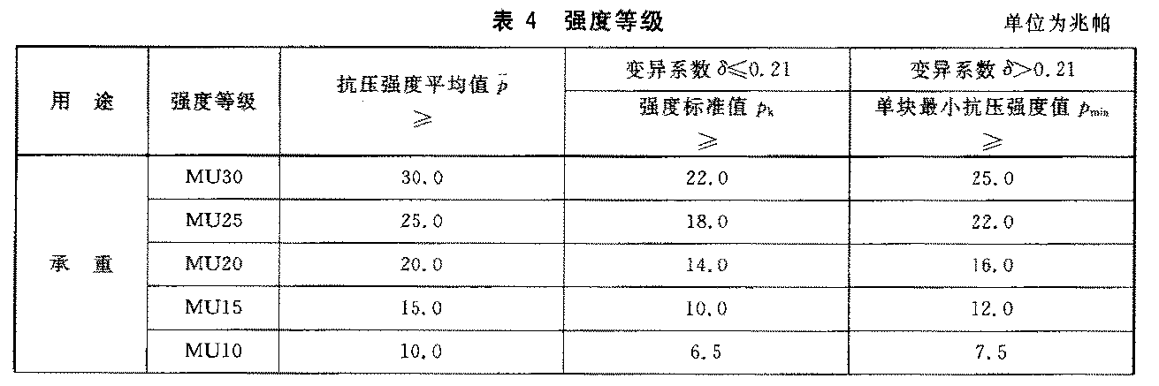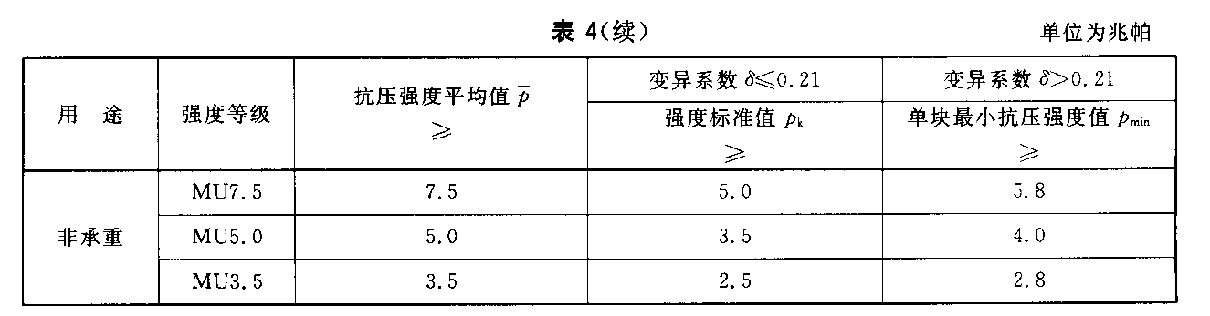
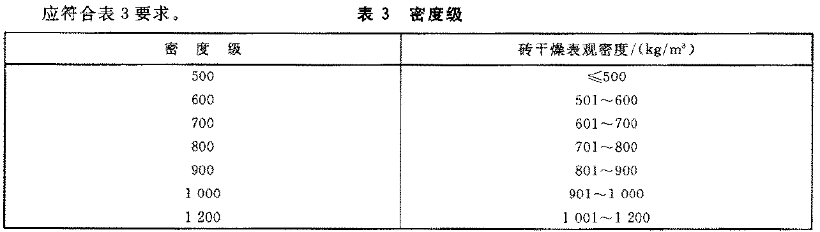
2、普通混凝土小型空心砌块强度等级表
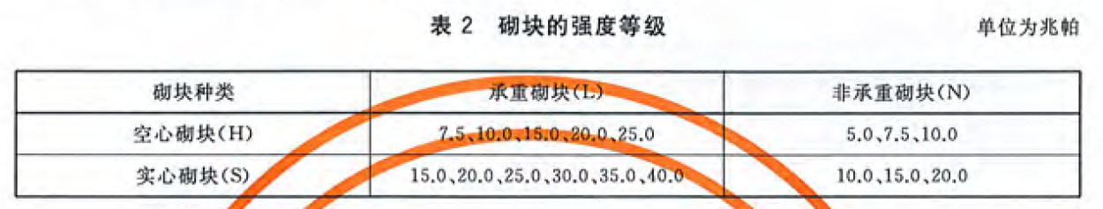

3、蒸压灰砂砖强度等级表
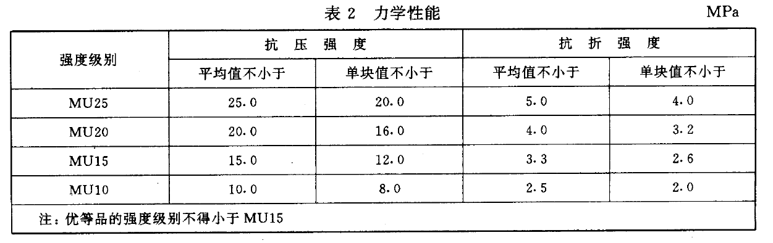

4、混凝土实心砖强度等级和密度等级表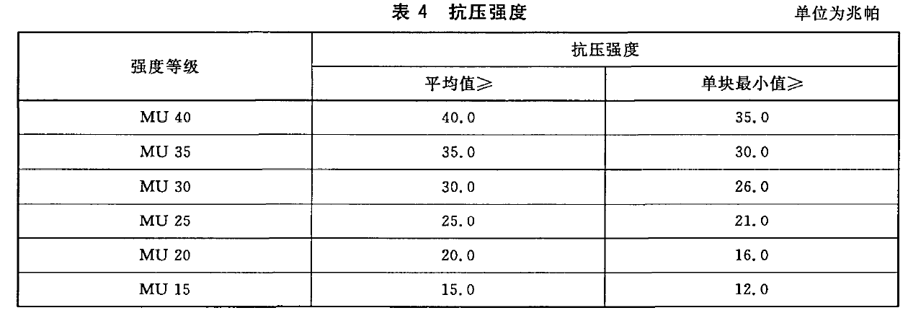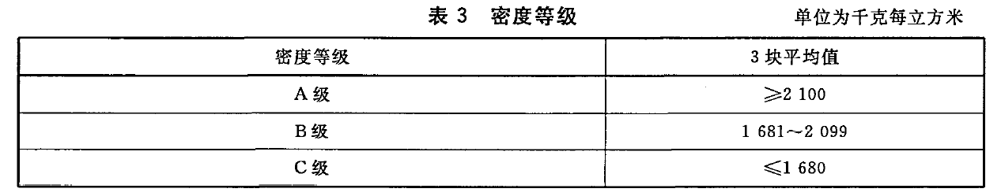

5、混凝土路面砖强度等级表
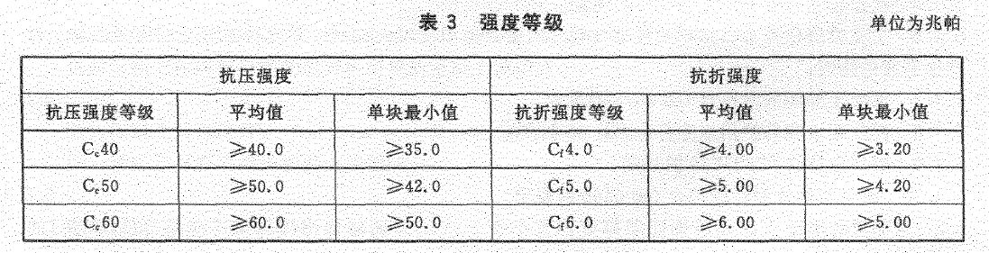

6、承重混凝土多孔砖
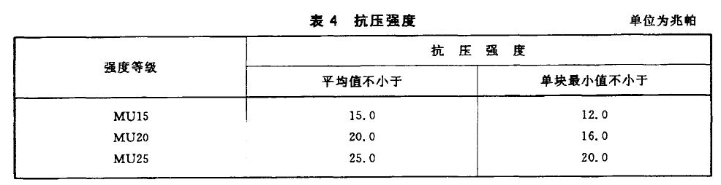
7、蒸气加气混凝土砌块强度级别和密度级表
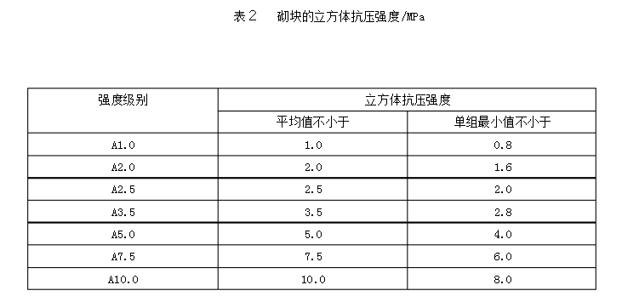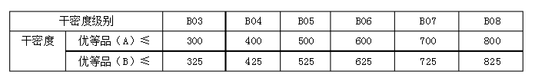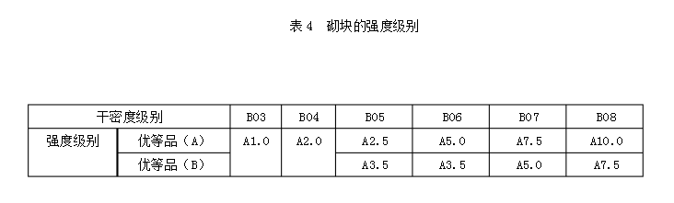
四、检验依据
- GB/T 8239-2014《普通混凝土小型空心砌块》；
（现行推荐性国家标准，2014年06月09日发布，2014年12月01日实施）
- GB 11945-1999《蒸压灰砂砖》；
（现行强制性国家标准，1999年07月30日发布，2000年02月01日实施）
- GB/T 11968-2006《蒸压加气混凝土砌块》；
（现行强制性国家标准，2006年02月20日发布，2006年12月01日实施）
- GB/T 21144-2007《混凝土实心砖》；
（现行推荐性国家标准，2007年11月01日发布，2008年06月01日实施）
- NY/T 671-2003《混凝土普通砖和装饰砖》；
（现行推荐性行业标准，2003年04月01日发布，2003年05月15日实施）
- GB 28635-2012《混凝土路面砖》；
（现行强制性行业标准，2012年07月31日发布，2013年06月01日实施）
- GB 25779-2010《承重混凝土多孔砖》；
（现行强制性行业标准，2010年12月23日发布，2011年11月01日实施）
- 经备案现行有效的企业标准及产品明示质量指标和要求。
五、检验项目
检验项目及重要程度分类
- 普通混凝土小型空心砌块
序号 | 检验项目 | 依据法律法规或标准条款 | 强制性/推荐性 | 检测方法 | 重要程度或不合格程度分类
 |  |  |  |  | A类 | B类
1 | 尺寸允许偏差 | GB/T 8239-2014 6.2 | 强制性 | GB/T 4111-2013 4 |  | ●
2 | 外观质量 | GB/T 8239-2014 6.1 | 强制性 | GB/T 4111-2013 4 |  | ●
3 | 强度等级 | GB/T 8239-2014 6.5 | 强制性 | GB/T 4111-2013 附录B | ●
备注：A类——极重要质量项目，B类——重要质量项目
- 蒸压灰砂砖
序号 | 检验项目 | 依据法律法规或标准条款 | 强制性/推荐性 | 检测方法 | 重要程度或不合格程度分类
 |  |  |  |  | A类 | B类
1 | 尺寸偏差 | GB 11945-1999 5.1 | 强制性 | GB/T 2542-2003 4 |  | ●
2 | 外观 | GB 11945-1999 5.1 | 强制性 | GB/T 2542-2003 5 |  | ●
3 | 抗压强度 | GB 11945-1999 5.3 | 强制性 | GB/T 2542-2003 7 | ●
备注：A类——极重要质量项目，B类——重要质量项目
- 蒸压加气混凝土砌块
序号 | 检验项目 | 依据法律法规或标准条款 | 强制性/推荐性 | 检测方法 | 重要程度或不合格程度分类
 |  |  |  |  | A类 | B类
1 | 尺寸允许偏差 | GB 11968-2006 6.1 | 强制性 | GB 11968-2006 7.1 |  | ●
2 | 外观质量 | GB 11968-2006 6.1 | 强制性 | GB 11968-2006 7.1 |  | ●
3 | 抗压强度 | GB 11968-2006 6.2 | 强制性 | GB/T 11969-2008 2 | ●
4 | 干密度 | GB 11968-2006 6.3 | 强制性 | GB/T 11969-2008 3 | ●
备注：A类——极重要质量项目，B类——重要质量项目
4. 混凝土实心砖
序号 | 检验项目 | 依据法律法规或标准条款 | 强制性/推荐性 | 检测方法 | 重要程度或不合格程度分类
 |  |  |  |  | A类 | B类
1 | 尺寸偏差 | GB/T 21144-2007 6.1 | 强制性 | GB/T 2542-2003 4 |  | ●
2 | 外观质量 | GB/T 21144-2007 6.2 | 强制性 | GB/T 2542-2003 5 |  | ●
3 | 密度等级 | GB/T 21144-2007 6.3 | 强制性 | GB/T 4111-1997 5 | ●
4 | 强度等级 | GB/T 21144-2007 6.4 | 强制性 | GB/T 21144-2007附录A | ●
5 | 最大吸水率 | GB/T 21144-2007 6.5 | 强制性 | GB/T 4111-1997 6 | ●
备注：A类——极重要质量项目，B类——重要质量项目
- 混凝土普通砖和装饰砖
序号 | 检验项目 | 依据法律法规或标准条款 | 强制性/推荐性 | 检测方法 | 重要程度或不合格程度分类
 |  |  |  |  | A类 | B类
1 | 尺寸偏差 | NY/T 671-2003 6.1 | 强制性 | NY/T 671-2003 7.1 |  | ●
2 | 外观质量 | NY/T 671-2003 6.2 | 强制性 | GB/T 2542-2003 5 |  | ●
3 | 非承重砖的密度级 | NY/T 671-2003 6.3 | 强制性 | GB/T 2542-2003 9 |  | ●
4 | 颜色 | NY/T 671-2003 6.4 | 强制性 | NY/T 671-2003 7.3 |  | ●
5 | 强度等级 | NY/T 671-2003 6.5 | 强制性 | NY/T 671-2003 7.5 | ●
6 | 吸水率 | NY/T 671-2003 6.6 | 强制性 | GB/T 2542-2003 12 | ●
备注：A类——极重要质量项目，B类——重要质量项目
6. 混凝土路面砖
序号 | 检验项目 | 依据法律法规或标准条款 | 强制性/推荐性 | 检测方法 | 重要程度或不合格程度分类
 |  |  |  |  | A类 | B类
1 | 外观质量 | GB 28635-2012 6.1 | 强制性 | GB 28635-2012 附录A |  | ●
2 | 尺寸允许偏差 | GB 28635-2012 6.2 | 强制性 | GB 28635-2012 附录B |  | ●
3 | 强度等级 | GB 28635-2012 6.3 | 强制性 | GB 28635-2012 附录C、D | ●
4 | 吸水率 | GB 28635-2012 6.4 | 强制性 | GB 28635-2012 附录F | ●
备注：A类——极重要质量项目，B类——重要质量项目
7. 承重混凝土多孔砖
序号 | 检验项目 | 依据法律法规或标准条款 | 强制性/推荐性 | 检测方法 | 重要程度或不合格程度分类
 |  |  |  |  | A类 | B类
1 | 尺寸允许偏差 | GB 25779-2010 6.2 | 强制性 | GB/T 2542-2003 4 |  | ●
2 | 孔洞率 | GB 25779-2010 6.3 | 强制性 | GB/T 4111-2013 2 |  | ●
3 | 强度等级 | GB 25779-2010 6.5 | 强制性 | GB/T 4111-2013 3 | ●
备注：A类——极重要质量项目，B类——重要质量项目
六、判定原则
1．实物质量判定原则
所检项目中均合格，实物质量判定为合格；否则实物质量判定为不合格
2．综合判定原则：
所检项目中均合格，综合判定为合格；否则综合判定为不合格。
综合判定为不合格的严重程度划分原则：当存在A类不合格时，属于严重不合格；当产品仅存在B类不合格时，属于一般不合格。
4．其他： 若被检产品明示的质量要求高于本方案中检验项目依据的标准要求时，应按被检产品明示的质量要求判定。若被检产品明示的质量要求低于本方案中检验项目依据的国家或行业强制性标准要求时，应按国家或行业强制性标准要求判定；若被检产品明示的质量要求低于本方案中检验项目依据的国家或行业推荐性标准要求时，应按被检产品明示的质量要求判定。若被检产品明示的质量要求缺少本方案中的检验项目时，应按本方案中检验项目依据的标准要求判定。
七、样品管理
检验机构接收样品应当有专人负责检查、记录样品的外观、状态、封条有无破损及其他可能对检测结果或者综合判定产生影响的情况，并确认样品与抽样单的记录是否相符，对检测和备用样品分别加贴相应标识后入库。
出现样品封样及密封状态被破坏、样品异常损坏等现象，无法正常进行下一步有关项目检验和判定时，应重新抽样。必要时应采集并保存影像记录。
检验后样品〈特别是不合格样品〉应妥善保存至所有检验结果公布之后才能退还被抽样企业。如因检验造成破坏或者损耗而无法退还的样品可以不退还，但应当向被抽查企业说明情况。
八、检验报告
检验报告按照广东省监督抽查报告格式。如发现安全性能不符合要求等严重质量问题，应立即书面报市局。
九、异议处理复检
对判定不合格产品进行复检时，按以下方式进行：
核查不合格项目相关证据，能够以记录（纸质记录或电子记录或影像记录）、检验后缺陷特征样品、与不合格质量数据相关联的其他质量数据等检验证据证明，并得到申请复检者认可的，做出维持原检验结论的复检结论。
需对不合格项目复检时，可以在原样上进行的，应采用原样检验。不可以在原样上进行的，可采用备样检验。当复检结果仍不合格，维持原检验结果不变。当复检结果合格，以复检结果为准。
十、其他（如检验中需注意的问题）

